

**LABORATÓRIO DE APLICAÇÕES WEB E BASES DE DADOS**

**RELATÓRIO**

Portal de Gestão de Biblioteca

Modelo Relacional e Modelo Visual

al79881 - David Fidalgo

al78800 - Tiago Carvalho

al78403 - Bernardo Almeida

al78798 - Vasco Macedo

**2024/2025**

**Índice**

1. Introdução 4

2. Enquadramento Teórico 4

2.1. Requisitos funcionais: 4

2.2. Requisitos não funcionais: 4

2.3. Casos de Uso: 5

2.4. Diagrama de Entidade Relacionamento: 5

2.5. Modelo Relacional 5

2.6. Normalização 6

3. FASE 1 7

3.1. Análise dos requisitos de dados 7

3.2. Diagrama de Entidade-Relacionamento (ER) 8

3.3. Análise dos requisitos funcionais 9

3.3.1. Requisitos Funcionais 9

3.3.2. Requisitos Não Funcionais 10

3.4. Diagrama de Casos de Uso 11

4. Fase 2 12

4.1. Diagrama Entidade-Relacionamento (ER) 12

4.2. Diagrama de Casos de Uso 13

4.3. Mapeamento do Diagrama E-R para modelo Relacional 14

4.3.1. Normalização 18

4.4. Mockups 20

Conclusão 28

Bibliografia 28

**Índice de Figuras**

Figura 1 - Fase 1: Diagrama Entidade-Relacionamento (ER) 8

Figura 2 - Fase 1: Diagrama de Casos de Uso 11

Figura 3 - Fase 2: Diagrama ER (retificado) 12

Figura 4 - Fase 2: Diagrama de Casos de Uso (Retificado) 13

Figura 5 - Fase 2: Entidade Biblioteca 14

Figura 6 - Fase 2: Entidade Livro 14

Figura 7 - Fase 2: Entidade Perfil 15

Figura 8 - Fase 2: Entidade Editora 15

Figura 9 - Fase 2: Entidade Genero 15

Figura 10 - Fase 2: Entidade Pais 15

Figura 11 - Fase 2: Entidade Autor 16

Figura 12 - Fase 2: Relacionamento Publica 16

Figura 13 - Fase 2: Relacionamento Escreveu 16

Figura 14 - Fase 2: Relacionamento Livro_Generos 17

Figura 15 - Fase 2: Relacionamento Requisita 17

Figura 16 - Fase 2: Relacionamento Inserir_Livro 17

Figura 17 - Fase 2: Relacionamento Bloquear 17

Figura 18 - Fase 2: Relacionamento Favorito 18

Figura 19 - Fase 2: Normalização CodigoPostal 18

Figura 20 - Fase 2: Entidade Biblioteca Normalizada 18

Figura 21 - Fase 2: Entidade Perfil Normalizada 19

Figura 22 - Fase 2: Header Utilizador 20

Figura 23 - Fase 2: Header Admin 20

Figura 24 - Fase 2: Header Bibliotecário 20

Figura 25 - Fase 2: Página Adicionar Novo Autor 20

Figura 26 - Fase 2: Página Adicionar Nova Editora 21

Figura 27 - Fase 2: Página Adicionar Novo Livro 21

Figura 28 - Fase 2: Página Adicionar Novo Livro 2 22

Figura 29 - Fase 2: Página Base 22

Figura 30 - Fase 2: Página Conta do Utilizador 23

Figura 31 - Fase 2: Página Conta do Utilizador 2 23

Figura 32 - Fase 2: Página Gestão Utilizadores 24

Figura 33 - Fase 2: Página Histórico Bibliotecário 24

Figura 34 - Fase 2: Página Histórico Bibliotecário 2 25

Figura 35 - Fase 2: Página Histórico Leitor 25

Figura 36 - Fase 2: Página Iniciar Sessão 26

Figura 37 - Fase 2: Página Principal Leitor 26

Figura 38 - Fase 2: Página Registo 27

# Introdução

O presente relatório documenta a execução da primeira fase do desenvolvimento de uma aplicação web intitulada "Portal de Gestão de Biblioteca LEI-UTAD". Esta aplicação tem como objetivo facilitar a gestão e a interação dos utilizadores com a biblioteca da Universidade de Trás-os-Montes e Alto Douro (UTAD), proporcionando uma interface intuitiva e eficiente para a administração, requisição e consulta de livros.

O portal é estruturado em três partes distintas: a **Parte Pública**, acessível a todos os utilizadores não autenticados, onde podem ser consultadas informações gerais sobre a biblioteca e listagens de livros disponíveis; a **Parte Privada**, acessível apenas a utilizadores autenticados, que concede funcionalidades específicas para leitores e bibliotecários; e o **Backoffice**, destinado exclusivamente aos administradores, que terão permissões avançadas de gestão de utilizadores e operações do sistema.

Neste relatório, abordaremos em detalhe os requisitos de dados e funcionais do sistema, especificando o modelo conceptual através de diagramas Entidade-Relacionamento (E-R) e o modelo funcional através de diagramas de Casos de Uso.

# Enquadramento Teórico

## Requisitos funcionais:

Os requisitos funcionais descrevem as funcionalidades específicas que o sistema deve oferecer, ou seja, o que o sistema deve fazer. Eles incluem as ações, operações e comportamentos que o sistema deve suportar para atender às necessidades dos utilizadores. Os requisitos funcionais são geralmente representados por meio de casos de uso.

## Requisitos não funcionais:

Os requisitos não funcionais representam as qualidades e características do sistema que não se relacionam diretamente com funcionalidades específicas, mas que afetam a experiência geral do utilizador e o desempenho do sistema. Isso pode incluir requisitos de desempenho, segurança, usabilidade, confiabilidade e escalabilidade. Os requisitos não funcionais desempenham um papel crítico na garantia de que o sistema atenda a critérios de qualidade específicos.

## Casos de Uso:

Os casos de uso são uma ferramenta comum para modelar requisitos funcionais. Eles descrevem cenários de interação entre utilizadores e o sistema, identificando atores (utilizadores) e as ações que o sistema deve realizar em resposta a essas interações. Diagramas de casos de uso fornecem uma representação visual das funcionalidades do sistema, enquanto a especificação de casos de uso fornece detalhes textualmente estruturados. Esses artefatos ajudam a garantir que as funcionalidades do sistema sejam compreendidas e documentadas de forma clara.

## Diagrama de Entidade Relacionamento:

O diagrama ER é uma ferramenta utilizada para criar um modelo conceitual de uma base de dados. Ele utiliza entidades, relacionamentos e atributos para representar os elementos e suas conexões no mundo real.

* **Entidades**: Representam conjuntos de objetos do mundo real que possuem características comuns.
* **Relacionamentos**: Representam as associações entre diferentes entidades.
* **Atributos**: São as propriedades elementares associadas a cada entidade ou relacionamento, que descrevem suas características específicas.

## Modelo Relacional

É baseado no conceito de relação, onde uma relação é uma tabela de valores que consiste num conjunto de tuplos que tem associado um esquema definido por um nome e uma sequência de atributos. Este modelo permite-nos definir a chave de cada tabela.

Essa chave pode ser de diferentes tipos:

* Superchave: É a associação de um ou mais atributos que identificam univocamente os tuplos;
* Chave candidata: É o subconjunto dos atributos de uma superchave que não pode ser reduzido;
* Chave primária: É a chave que identifica, efetivamente, cada tuplo;
* Chave estrangeira (ou chave importada) – atributo ou conjunto de atributos de uma relação, que é chave primária noutra entidade.

## Normalização

A normalização é um processo sistemático, que visa eliminar fontes de redundância nos dados levando a base de dados a um estado em que a redundância é cada vez menor. Os Problemas associados à redundância de dados são:

* Problemas de manutenção;
* Custos de espaço de armazenamento;
* Problemas de desempenho.

Numa relação existe uma dependência funcional X->Y ou seja os elementos de Y são obtidos a partir de X(Chave primária).

**Primeira Forma Normal (1FN)**

* Não contem atributos multivalor;
* Não contem grupos repetitivos;

**Segunda Forma Normal (2FN)**

* Está na Primeira Forma Normal (1FN);
* Todos os atributos não chave dependem funcionalmente da totalidade da chave;

**Terceira Forma Normal (3FN)**

* Está na Segunda Forma Normal (2FN);
* Todos os atributos não chave não dependem funcionalmente uns dos outros.

# FASE 1

## Análise dos requisitos de dados

**Biblioteca**

* **Informação da Biblioteca**: A entidade "Biblioteca" incorpora atributos essenciais, incluindo nome, localização (especificada pela morada, código postal e localidade), horário de funcionamento (abertura e fecho), telefone e endereço de e-mail. Essas informações são disponibilizadas tanto para utilizadores autenticados quanto para utilizadores não autenticados, garantindo acessibilidade abrangente.
* **Livros**: Cada entidade "Livro" é caracterizada pelo ISBN (identificador único na base de dados), título, edição, género, idioma, número de exemplares, capa (representada por imagem), sinopse e editora.

**Utilizadores**

* A entidade "Utilizador" possui múltiplos atributos, incluindo nome, username, e-mail, função, estado, endereço (morada, código postal e localidade), password, telemóvel, data de criação, data de confirmação e identificador único na base de dados.

**Autor**

* Cada entidade "Autor" é definida por atributos como nome, alcunha, data de nascimento, data de falecimento (quando aplicável), naturalidade e identificador único na base de dados.

## Diagrama de Entidade-Relacionamento (ER)

Figura - Fase 1: Diagrama Entidade-Relacionamento (ER)

## Análise dos requisitos funcionais

### Requisitos Funcionais

1. O sistema deve ser acessível por qualquer utilizador, mesmo sem login.
2. O sistema deve permitir o registo de novos utilizadores.
3. O sistema deve enviar um e-mail de confirmação ao leitor após o registo.
4. O sistema deve permitir que o leitor valide o registo através de um link enviado por e-mail.
5. O sistema deve impedir que leitores façam login antes da validação do registo via e-mail.
6. O sistema deve permitir a recuperação de senha em caso de esquecimento através do envio de um link por e-mail.
7. O sistema deve permitir a edição dos detalhes de perfil dos leitores, incluindo informações pessoais, como nome e endereço.
8. O sistema deve permitir apagar um utilizador caso não confirme a sua conta.
9. O sistema deve permitir autenticação através de username/e-mail e password.
10. O sistema deve permitir que utilizadores autenticados façam logout do sistema.
11. O sistema deve incluir um mecanismo de pesquisa de livros.
12. O sistema deve permitir a visualização de uma lista de livros disponíveis na biblioteca.
13. O sistema deve exibir detalhes sobre cada livro.
14. O sistema deve permitir que os leitores requisitem um livro.
15. O sistema deve atribuir um prazo para devolução dos livros requisitados.
16. O sistema deve manter um histórico de requisições e devoluções de cada livro para rastreamento.
17. O sistema deve emitir uma notificação sobre a data de devolução dos livros.
18. O sistema deve emitir um alerta ao utilizador em caso de atraso na entrega do livro.
19. O sistema deve permitir que os leitores filtrem e ordenem a lista de livros disponíveis por critérios como título, autor, género, ou data de publicação.
20. O sistema deve permitir que os bibliotecários adicionem, removam ou editem livros no sistema.
21. O sistema deve permitir que os bibliotecários acedam às informações das requisições dos livros (incluindo livro, pessoa que requisitou, e data limite de requisição).
22. O sistema deve permitir que os bibliotecários vejam uma lista de livros que estão em atraso, detalhando os leitores que os requisitaram.
23. O sistema deve notificar os bibliotecários sobre leitores com entregas em atraso ao efetuarem login.
24. O sistema deve permitir que os bibliotecários notifiquem leitores individualmente ou em massa sobre eventos, novas aquisições ou atrasos.
25. O sistema deve implementar permissões e restrições específicas para garantir que apenas bibliotecários ou administradores possam editar o inventário de livros.
26. O sistema deve permitir que os administradores realizem ações de CRUD (criação, leitura, atualização e eliminação) nas contas dos utilizadores.
27. O sistema deve permitir que os administradores ativem ou bloqueiem contas de utilizadores.
28. O sistema deve permitir que os administradores indiquem o motivo do bloqueio de um utilizador.
29. O sistema deve notificar um utilizador bloqueado sobre o motivo do seu bloqueio quando tentar fazer login.
30. O sistema deve permitir que os administradores visualizem um histórico de quem aprovou os bibliotecários.
31. O sistema deve permitir que os administradores aprovem o registo de novos bibliotecários.
32. O sistema deve exibir mensagens de erro amigáveis e orientações para os utilizadores quando ocorrem falhas, como erros de login ou de validação de requisição.

### Requisitos Não Funcionais

1. O sistema deve garantir a proteção de dados sensíveis, como senhas e informações pessoais dos utilizadores.
2. O sistema deve implementar mecanismos para recuperação rápida em caso de falhas.
3. O sistema deve cumprir com o Regulamento Geral de Proteção de Dados (RGPD) e outras regulamentações de privacidade de dados aplicáveis.
4. O sistema deve ter um tempo de resposta médio inferior a 2 segundos para as ações dos utilizadores.
5. Deve ser fornecido suporte técnico 24/7 para resolver problemas críticos do sistema.
6. O sistema deve ser desenvolvido fazendo uso da framework ASP.NET Core.
7. O sistema deve ser compatível com os principais navegadores web (Chrome, Firefox, Edge, Safari) e dispositivos (desktop, tablets, smartphones).
8. O sistema deve integrar-se com serviços de e-mail para envio de confirmações de registo e outras comunicações automáticas.
9. O sistema deve garantir que o portal seja acessível a utilizadores com diferentes capacidades, cumprindo normas de acessibilidade web.
10. O sistema deve ser facilmente atualizável para introduzir novos recursos e correções de segurança.
11. As sessões devem expirar após um período de inatividade ou por ação do utilizador (logout).

## Diagrama de Casos de Uso

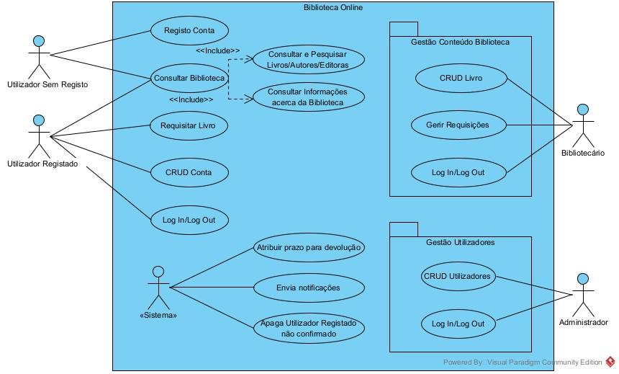

Figura - Fase 1: Diagrama de Casos de Uso

# Fase 2

Para o início desta fase, foram feitas as devidas correções recomendadas pelo docente da cadeira, o professor António Marques.

## Diagrama Entidade-Relacionamento (ER)

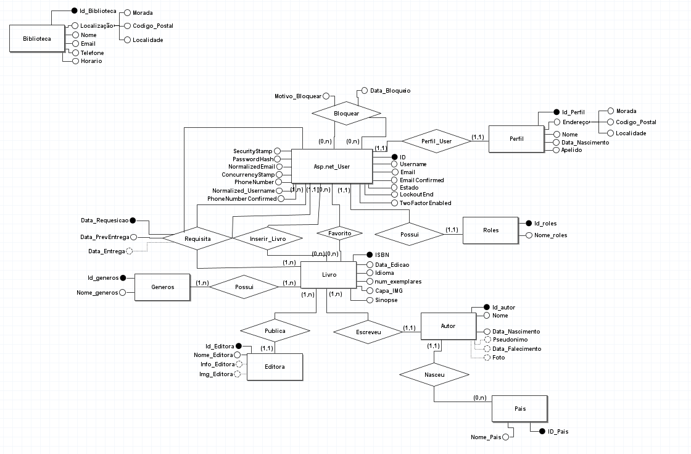

Figura - Fase 2: Diagrama ER (retificado)

## Diagrama de Casos de Uso

Figura - Fase 2: Diagrama de Casos de Uso (Retificado)

## Mapeamento do Diagrama E-R para modelo Relacional

**ENTIDADES**

**Biblioteca** (Id_Biblioteca, End_Morada, End_CodigoPostal, End_Localidade, Nome, Email, Telefone, Horario)

Figura - Fase 2: Entidade Biblioteca

**Livro** (ISBN, Data_Edicao, Idioma, num_exemplares, Capa_IMG, Sinopse, Titulo_Livros)

Figura - Fase 2: Entidade Livro

**Perfil** (ID_perfil, End_Morada, End_CodPostal, End_Localidade, Nome_Perfil, DataNascimento_Perfil, Apelido, Img_Perfil)

Figura - Fase 2: Entidade Perfil

**Editora** (ID_Editora, Nome_Editora, Info_Editora, Img_Editora)

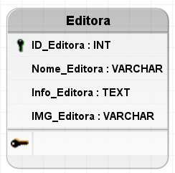

Figura - Fase 2: Entidade Editora

**Generos** (ID_Generos, Nome_Generos)

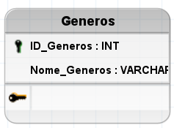

Figura - Fase 2: Entidade Genero

**Pais** (ID_Pais, Nome_Pais)

Figura - Fase 2: Entidade Pais

**Autor** (ID_Autor, Nome_Autor, DataNascimento_Autor, Pseudonimo, DataFalecimento_Autor, Foto_Autor, Bibliografia, ~~Id_Pais~~)

Figura - Fase 2: Entidade Autor

**Relacionamentos**

**Publica** (~~ISBN~~, Id_Editora)

Figura - Fase 2: Relacionamento Publica

**Escreveu** (~~ISBN~~, ~~Id_autor~~)

Figura - Fase 2: Relacionamento Escreveu

**Livro_Generos** (~~ISBN~~, ~~Id_Generos~~)

Figura - Fase 2: Relacionamento Livro_Generos

**Requisita** (Id_Leitor, Id_BibliotecarioRecetor, Id_BibliotecarioRemetente, Data_Requisicao, ~~ISBN~~, Data_PreEntrega, Data_Entrega)

Figura - Fase 2: Relacionamento Requisita

**Inserir_Livro** (Id_Bibliotecario, ~~ISBN~~)

Figura - Fase 2: Relacionamento Inserir_Livro

**Bloquear** (ID_Admin, ID_User, Motivo_Bloquear, Data_Bloqueio)

Figura - Fase 2: Relacionamento Bloquear

Favorito (ID_Leitor, ~~ISBN~~)

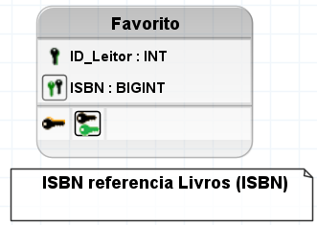

Figura - Fase 2: Relacionamento Favorito

### Normalização

Nas tabelas “Biblioteca” e “Perfil”, os atributos “End_CodigoPostal” e

“End_Localidade” dependem entre si. Por isso, estas duas tabelas não se encontram na 3ª Forma Normal.

**CodigoPostal** (End_CodigoPostal, End_Localidade)

Figura - Fase 2: Normalização CodigoPostal

**Biblioteca** (Id_Biblioteca, End_Morada, ~~End_CodigoPostal~~, Nome, Email, Telefone, Horario)

Figura - Fase 2: Entidade Biblioteca Normalizada

**Perfil** (ID_perfil, End_Morada, ~~End_CodPostal~~, Nome_Perfil, DataNascimento_Perfil, Apelido, Img_Perfil)

Figura - Fase 2: Entidade Perfil Normalizada

## Mockups



Figura - Fase 2: Header Utilizador



Figura - Fase 2: Header Admin



Figura - Fase 2: Header Bibliotecário

Figura - Fase 2: Página Adicionar Novo Autor

Figura - Fase 2: Página Adicionar Nova Editora

Figura - Fase 2: Página Adicionar Novo Livro

Figura - Fase 2: Página Adicionar Novo Livro 2

Figura - Fase 2: Página Base

Figura - Fase 2: Página Conta do Utilizador

Figura - Fase 2: Página Conta do Utilizador 2

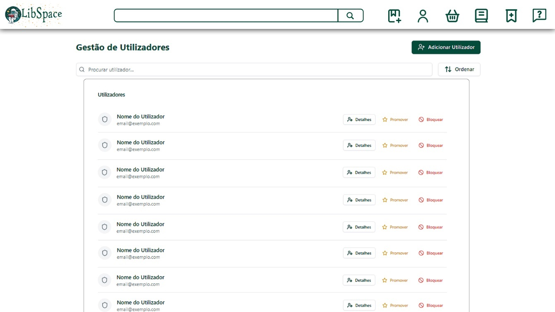

Figura - Fase 2: Página Gestão Utilizadores

Figura - Fase 2: Página Histórico Bibliotecário

Figura - Fase 2: Página Histórico Bibliotecário 2

Figura - Fase 2: Página Histórico Leitor

Figura - Fase 2: Página Iniciar Sessão

Figura - Fase 2: Página Principal Leitor

Figura - Fase 2: Página Registo

# Conclusão

Este relatório apresenta a primeira e segunda fases do desenvolvimento do “Portal de Gestão da Biblioteca LEI-UTAD”. Documenta a análise de requisitos funcionais e não funcionais, a modelação de dados através do Diagrama Entidade-Relacionamento (ERD), posteriormente normalizado para 3NF, e a representação de casos de utilização, elementos cruciais para a compreensão do sistema. A modelação do sistema, incluindo a definição de entidades, relações e atributos, permitiu uma visão clara da estrutura da base de dados e das interações entre os diferentes utilizadores (leitores, bibliotecários e administradores). A inclusão de maquetas permite visualizar a interface do utilizador e as principais funcionalidades do portal. As próximas fases do projeto envolverão o desenvolvimento e implementação do sistema com base nos modelos e requisitos aqui definidos, com o objetivo final de criar uma plataforma eficiente e intuitiva para a gestão da biblioteca da UTAD.

# Bibliografia

Gouveia, A. J. (2016). ESW | Apresentações Eletrónicas.

Gouveia, A. J. (2016). Levamento de Requisitos.

Gouveia, A. J. (s.d.). Apresentação sobre Diagrama de Casos de Uso em UML.

Martins, P. (s.d.). Conceção e Desenvolvimento de Bases de Dados.

Martins, P. (s.d.). Introdução aos Sistemas de Base de Dados.

OpenAI. (s.d.). *ChatGPT – Your AI Conversational Model*. Obtido de OpenAI: https://chat.openai.com/